ФИО студента: ____________ Подгруппа_________________
Лабораторная работа №2
Тема: Вегетативная нервная система
Основные понятия по теме:
Симпатический и парасимпатический отделы вегетативной нервной системы отличаются друг от друга по ряду признаков (таблицы 1 и 2, рисунок 1).

Таблица 1 – Сравнительная характеристика симпатического
и парасимпатического отделов ВНС
Особенность | Симпатическая НС | Парасимпатическая НС
Расположение центрального отдела | - боковые рога грудных и верхнее-поясничных сегментов спинного мозга | - в среднем и продолговатом отделах головного мозга;  - в кресцовых сегментах спинного мозга
Расположение ганглиев | - рядом со спинным мозгом (в симпатических стволах) | - поблизости к эффектору
Медиатор | - адреналин  - норадреналин | - ацетилхолин
Зона влияния | - общее действие | - местное действие
Длина волокон | - короткие преганглионарные волокна  - длинные постганглионарные волокна | - длинные преганглионарные волокна  - короткие постганглионарные волокна
Общие эффекты | - повышает интенсивность обмена;  - усиливает ритмичес-кие формы активности (сердцебиение, дыхание);  - снижает пороги чувствительности; | - снижает интенсивность обмена или не влияет на нее;  - снижает ритмические формы активности (сердцебиение, дыхание);  - восстанавливает пороги чувствительности;
В каких условиях активируется | - доминирует во время опасности, стресса и активности;  - контролирует реакции на стресс | - доминирует в покое;  - контролирует «повседневные» физиологические функции

Таблица 2 – Эффекты симпатического и парасимпатического отделов ВНС
Орган /система | Симпатическая НС | Парасимпатическая НС
Орган зрения | - расширяет зрачки | - сужает зрачки
Сердечно-сосудистая система | - повышает амплитуду и частоту сердечных сокращений;  - сужает артериолы кишечника и гладких мышц;  - расширяет артериолы мозга и скелетных мышц;  - повышает кровяное давление; | - уменьшает амплитуду и частоту сокращения сердца;  - поддерживает постоянный тонус артериол кишечника, гладких мышц, мозга и скелетных мышц;  - снижает кровяное давление
Пищеварительная система | - угнетает слюноотделение, перистальтику и секрецию пищеварительных соков;  - усиливает сокращение анального сфинктера | - усиливает слюноотделение, перистальтику и секрецию пищеварительных соков;  - угнетает сокращение анального сфинктера
Выделительная система | - уменьшает диурез;  - усиливает сокращение сфинктера мочевого пузыря | - расслабляет сфинктер мочевого пузыря
Дыхательная система | - расширяет бронхи и бронхиолы;  - усиливает вентиляцию легких | - сужает бронхи и бронхиолы;  - уменьшает вентиляцию легких
Железы | - вызывает выброс адреналина из мозгового слоя надпочечников

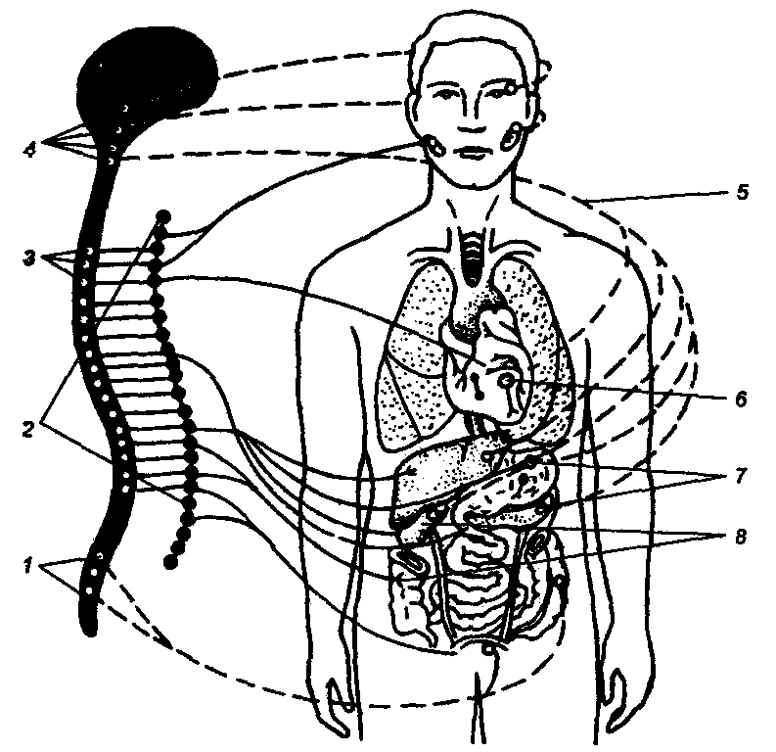
Рисунок 1 – Вегетативная нервная система:
1 – тела первых нейронов парасимпатической НС в спинном мозге;
2 – тела вторых нейронов симпатической НС; 3 – тела первых нейронов симпатической НС; 4 – тела первых нейронов парасимпатической НС в головном мозге; 5 – преганглионарные нервные волокна парасимпатической НС;
6 – сердце; 7 – тела вторых нейронов парасимпатической НС; 8 – внутренние органы.
Лабораторная работа 1
Функциональное состояние симпатического и
парасимпатического отделов вегетативной
нервной системы

Цель: изучение функционального состояния симпатического и парасимпатического отделов вегетативной нервной системы.
Материалы и оборудование: секундомер, кушетка.
В основе методов определения состояния ВНС лежит противоположное влияние симпатического и парасимпатического отделов на функции отдельных органов, в частности на сердце. Функциональной нагрузкой, вызывающей изменение активности одного из отделов ВНС (и, как следствие, изменение частоты сердечных сокращений), служит перемена положения тела в пространстве.

1 Клиностатическая проба
При переходе человека из положения стоя в положение лежа частота сердечных сокращений уменьшается, что проявляется в норме замедлением пульса на 4‒8 ударов в минуту, вследствие повышения тонуса парасимпатической НС.
Ход работы: Подсчитайте пульс у испытуемого в положении стоя. После этого испытуемый ложится на кушетку; через 10 секунд подсчитайте у него пульс повторно.
Результаты
Частота пульса (ЧП) составила: в положении стоя ____ уд/мин; в положении лежа ____ уд/мин; разность ЧП ____ уд/мин. Сравните полученные данные с табличными (таблица 2).
Таблица 2 – Оценка состояния парасимпатической НС
в ходе клиностатической пробы
Разность ЧП | Состояние парасимпатической НС
менее 4 уд/мин | Понижение тонуса и возбудимости
4‒8 уд/мин | Нормальный тонус и возбудимость
более 8 уд/мин | Повышение тонуса и возбудимости

- Объясните механизм изменения ЧП у испытуемого.
- Сделайте вывод о состоянии тонуса парасимпатического отдела ВНС:__________________________________________________________
_______________________________________________________________

2 Ортостатическая проба
При переходе человека из положения лежа в положение стоя частота сердечных сокращений увеличивается, что проявляется в норме учащением пульса на 6‒24 удара в минуту, вследствие повышения тонуса симпатической НС.

Ход работы: Подсчитайте пульс у испытуемого, находящегося в положении лежа в спокойном расслабленном состоянии в течение 4-6 минут. После этого испытуемый быстро встает; повторно подсчитайте у него пульс в первые 15 секунд после перехода его в вертикальное положение.
Результаты:
Частота пульса составила: в положении лежа ____ уд/мин; в положении стоя ____ уд/мин; разность ЧП ____ уд/мин. Сравните полученные данные с табличными (таблица 4).

Таблица 4 – Оценка состояния симпатической НС
в ходе ортостатической пробы
Разность ЧП | Состояние симпатической НС
менее 12 уд/мин | Понижение тонуса и возбудимости
12‒18 уд/мин | Нормальный тонус и возбудимость
более 18 уд/мин | Повышение тонуса и возбудимости
- Объясните механизм изменения ЧП у испытуемого.
- Сделайте вывод о состоянии тонуса и возбудимости симпатического отдела ВНС:_______________________________________________________
____________________________________________________________
3 Глазо-сердечный рефлекс Данини-Ашнера
В норме при надавливании на глазные яблоки пульс у человека замедляется на 4‒10 ударов в минуту.
Ход работы: У испытуемого в положении лежа подсчитайте частоту пульса. Затем большими пальцами в течение 20‒30 секунд осторожно (чтобы не вызвать неприятных ощущений и боли у испытуемого) надавливайте на глазные яблоки и одновременно определяйте частоту пульса. Повторно подсчитайте частоту пульса на протяжении 20 секунд после прекращения давления.
Результаты:
Частота пульса (ЧП) составила: в положении лежа до надавливания ____ уд/мин; в процессе надавливания на глазные яблоки ____ уд/мин; разность ЧП ____ уд/мин; после прекращения надавливания ____ уд/мин;
Замедление пульса более чем на 10 ударов в минуту указывает на повышение возбудимости парасимпатической части вегетативной нервной системы. Замедление менее чем на 4 удара или учащение пульса (извращенная реакция) указывают на преобладание тонуса симпатической части.
- Объясните механизм изменения ЧП у испытуемого.
- Сделайте вывод о состоянии тонуса симпатического и парасимпатического отделов ВНС:_____________________________________________
_____________________________________________________________
4 Дыхательно-сердечный рефлекс Геринга
При задержке дыхания на высоте глубокого вдоха повышается тонус ядер блуждающего нерва, что проявляется в норме уменьшением частоты сердечных сокращений и замедлением пульса на 4‒6 уд/мин.
Ход работы: Подсчитайте частоту пульса у испытуемого, находящегося в положении сидя; затем он делает глубокий вдох и на высоте вдоха задерживает дыхание. Повторно подсчитайте пульс во время задержки вдоха в течение 15 секунд (начав отсчет через 2‒3 секунды после начала задержки дыхания).
Результаты:
Частота пульса (ЧП) составила: до задержки дыхания _____ уд/мин; в процессе задержки дыхания ____ уд/мин; разность ЧП ____ уд/мин.
Замедление пульса более чем на 6 уд/мин указывает на повышение возбудимости парасимпатической части вегетативной нервной системы. Замедление менее чем на 4 удара или учащение пульса (извращенная реакция) указывают на понижение возбудимости парасимпатической нервной системы.
- Объясните механизм наблюдавшегося изменения ЧП у испытуемого.
- Сделайте вывод о состоянии тонуса парасимпатического отдела ВНС у испытуемого:______________________________________________________
_____________________________________________________________

